BASIC IRRIDIANCE ELEMENTS (TBIE)

我的模型的目的主要是: 由于本模型的用途为:
1.探究板子的面数对全年辐照度的影响
2.作为基础辐照度算法探究雪损, IV, 阴影遮挡等对辐照度的影响
所以本模型只需尽可能的考虑更多的辐照度影响因素, 在大的方向的不出差错, 并且在水平对比时能够尽可能的得到可靠的结果.
得到的全年辐照度的数值相对实地测试数值不必十分精确.
我的代码部分主要就是: 1.多面入射角生成 2.TBIE的生成 3.融合TBIE得到单板(单双面)总辐照度功率 4.计算得到单个棱柱形光伏板组件全年总辐照度(J) 5.阴影遮挡验证

我在算法的研究过程中, 遵循目的性, 简单性和易迭代的原则
如果对阴影, IV, n棱柱和摆放角度的最优选择影响微弱的, 将会采取最简单的算法.
在此基础上, 尽可能考虑南极地区更多的辐照度影响因素
算法总体采用上述5层结构, 分层易迭代

--> 第一部分生成incident_angles这部分确定没有问题, 一切都非常清楚

主要框架如下:

pvlib库生成的 : azimuth方位角 -> 0度为正北,顺时针方向增加; apparent_elevation俯仰角, 平行于地面为0度, 向上角度增加(这个与太阳天顶角Solar Zenith Angle, SZA是相反的)
# AngleGenerator 在生成 face_angles的时候, base_angle是第一个面的朝向, 数值是以正北为0度, 顺时针偏移的方向.
# AngleHandler.getAngle (lat, lon, test_time -> apparent_elevation, azimuth)
# AngleGenerator (face angles)
# AngleHandler.AngleCombination (face angles, test_time -> incidence_angles, Illuminated/In_Shadow)

--> 第二部分:
几个变量需要充分考虑 用的是pvlib库的clearsky的模型, 这是个晴空模型, 对其使用的考量如下
(https://pvlib-python.readthedocs.io/en/v0.8.1/generated/pvlib.location.Location.get_clearsky.html#pvlib.location.Location.get_clearsky)
https://pvlib-python.readthedocs.io/en/v0.10.2/user_guide/clearsky.html#detect-clearsky

可以在给定时间和地点，计算出假设天空完全无云时，地表能接收到多少太阳辐射, 输出我们想要的TBIE
适用于光伏系统设计的前期评估、选址分析，或者作为基准数据来识别实际天气中的“晴空”时刻

官网对函数的介绍:
+-+-+-+-+-+-+-+-+-+-+-+-+-+-+-+-+-+-+-+-+-+-+-+-+-+-+-+-+-+-+-+-+-+-+-+-+-+-+-+-+-+-+-+-+-+-+-+-+-+-+-+-+-+-+-+-+-+-+-+-+-+-+-+-+-+-+-+-
pvlib.location.Location.get_clearsky
Location.get_clearsky(times, model='ineichen', solar_position=None, dni_extra=None, **kwargs)[source]
Calculate the clear sky estimates of GHI, DNI, and/or DHI at this location.

Parameters
times (DatetimeIndex) –

model (str, default 'ineichen') – The clear sky model to use. Must be one of ‘ineichen’, ‘haurwitz’, ‘simplified_solis’.

solar_position (None or DataFrame, default None) – DataFrame with columns ‘apparent_zenith’, ‘zenith’, ‘apparent_elevation’.

dni_extra (None or numeric, default None) – If None, will be calculated from times.

kwargs – Extra parameters passed to the relevant functions. Climatological values are assumed in many cases. See source code for details!

Returns
clearsky (DataFrame) – Column names are: ghi, dni, dhi.

Examples using pvlib.location.Location.get_clearsky
+-+-+-+-+-+-+-+-+-+-+-+-+-+-+-+-+-+-+-+-+-+-+-+-+-+-+-+-+-+-+-+-+-+-+-+-+-+-+-+-+-+-+-+-+-+-+-+-+-+-+-+-+-+-+-+-+-+-+-+-+-+-+-+-+-+-+-+-

在clearsky的基础上, 经过调研, 我认为在得到TBIE的过程中, 需要在晴空模型的基础上增加 大气透明度的影响 和 云层的影响

可以了解到:
南极大陆是地球上最干燥的地方，云层多为冰晶云，光学厚度通常较薄，对辐照度的衰减效应远小于中低纬度地区的水云。
所以根据我的模型目的考量, 本模型不考虑云层的影响

之后就是考虑大气透明度, clearsky给出三种可行的量化方式, 对应三种模型:

ineichen:
林克浑浊度 (linke_turbidity)
经典模型，参数易得。是光伏模拟的常见默认选择，适合大多数工程估算。 在太阳高度角极低时可能存在计算异常。该模型在日出日落时分，计算结果可能会产生非物理的尖峰，高纬度冬季尤其明显。
simplified_solis:
气溶胶光学厚度 (aod700) 大气可降水量 (precipitable_water)
物理基础更强。分别考虑气溶胶和水汽的影响，理论上更精细，能更好地反映不同大气成分对辐射的衰减。
对输入数据要求高。南极地区这两个参数的实测或高精度再分析资料可能较难获取，这是应用的主要门槛。
haurwitz:
太阳天顶角
极简模型。仅根据太阳位置计算GHI，不考虑大气透明度变化。 精度很低。
因为它完全不考虑大气状况，在南极这种大气环境特殊的地方，估算结果可能与实际偏差巨大，只能作为非常粗略的参考。

首先考虑ineichen模型:

ineichen模型是基于P. Ineichen 和 R. Perez 于 2002 年发表的
"A New airmass independent formulation for the Linke turbidity coefficient" (Solar Energy, vol 73, pp. 151-157)
https://pvlib-python.readthedocs.io/en/v0.5.1/generated/pvlib.clearsky.ineichen.html#pvlib.clearsky.ineichen

对于南极地区, 如果linke_turbidity给一个固定值, 那根据研究表明, 应该给2, 参考材料如下:
https://epic.awi.de/id/eprint/28223/1/Polarforsch1988_1_4.pdf#1#1
文章摘要中指出:
For Antarctica, Plateau and Mizuho Stations, both higher in altitude, had somewhat higher values,
while the values of the coastal stations were lower. We also calculated turbidity indices such as Linke's turbidity factor T and
Ångström's turbidity coefficient β. Mean values of T were around 2.0,
which are low values indeed. Beta values were around 0.04, a rather typical value for polar regions.
No trend in turbidity could be observed for the time of observation.

如果我想要让模型在计算一段时间的总辐照度时更精确, 也可以使用动态值:
可以使用pvlib.clearsky.lookup_linke_turbidity这个函数
它内置了一张名为 LinkeTurbidities.mat 的全球气候态平均林克浑浊度月平均数据表（分辨率约为0.083°），并提供了按月或按日（通过插值）返回浑浊度值的能力

https://pvlib-python.readthedocs.io/en/v0.5.0/generated/pvlib.clearsky.lookup_linke_turbidity.html#pvlib.clearsky.lookup_linke_turbidity

pvlib.clearsky.lookup_linke_turbidity(time, latitude, longitude, filepath=None, interp_turbidity=True)[source]
Look up the Linke Turibidity from the LinkeTurbidities.mat data file supplied with pvlib.

Parameters:
time : pandas.DatetimeIndex
latitude : float
longitude : float
filepath : None or string, default None
The path to the .mat file.
interp_turbidity : bool, default True
If True, interpolates the monthly Linke turbidity values found in LinkeTurbidities.mat to daily values.

Returns:
turbidity : Series

对于simplified_solis模型:

P. Ineichen 于 2008 年发表了 "A broadband simplified version of the Solis clear sky model" (Solar Energy, 82, 758-762)。
这篇论文提出了 simplified_solis 模型，它是一个基于辐射传输计算和 Lambert-Beer 关系的宽带简化版本，目的是为了在卫星图像处理等大规模计算中提高速度

https://pvlib-python.readthedocs.io/en/v0.9.5/reference/generated/pvlib.clearsky.simplified_solis.html#pvlib.clearsky.simplified_solis

基于本模型的应用场景, 保持简单性原理, 最终决定采用ineichen模型与固定link_turbidity 2.0值

--> 第三部分:
这一部分经过了两次算法优化, 我对最终版本的算法和经典的Perez算法和针对于散射分量的Hay-Davis模型进行了对比,
https://pvlib-python.readthedocs.io/en/stable/reference/generated/pvlib.irradiance.haydavies.html
https://pvlib-python.readthedocs.io/en/stable/reference/generated/pvlib.irradiance.perez.html

分量 Perez/Hay 标准形式 我的公式 我的算法优势
直接辐射 DNI × cos(AOI) DNI × cos(AOI) × fIAM(AOI) 增加了 入射角修正因子（IAM），考虑玻璃/盖板对斜射光的透射率损失
天空散射 DHI × (1+cosβ)/2 DHI × fIAM,diff × (1+cosβ)/2 增加了 散射光的 IAM 修正，更精确
地面反射 GHI × albedo × (1−cosβ)/2 GHI × αeff′(t) × (1−cosβ)/2 × fIAM,diff 完全定制：αeff′ 是动态有效反照率（含直射/散射比例加权、积雪老化修正）同样包含散射 IAM

此为最终版公式:
TI(t)=DNI(t)*cos(AOI)*fIAM(AOI)+DHI(t)*fIAM,diff*((1+cosβ)/2)+ GHI(t)*αeff′(t)*((1-cosβ)/2)*fIAM,diff
其中:αeff′(t)=[kdiff(t)*αws(t)+(1−kdiff(t))*αbs(θSun,t)]*0.98*flow_sun(γ)

FIAM = (1 - exp(-cos(AOI) / a_r)) / (1 - exp(-1 / a_r)), 其中a_r取0.163
FIAM_diff 根据相关研究取经验值 0.986
AOI：入射角，即太阳光线与光伏板法线（即板面的垂直线）的夹角，单位为度。
kdiff(t) = DHI / GHI
flow_sun(γ)为低太阳高度角对alpha_eff的修正系数, 主要针对kdiff这个比例进行修正
a_r：角度损失系数，它是一个经验值，用于描述玻璃的光学特性, 根据相关研究, 在南极地区取值0.163
αws为white sky albedo, αbs为black sky albedo, 这两个由BRDF卫星数据获得.

alpha_ws (白天空反照率)：指在完全阴天（各向同性散射光）条件下的反照率。由于天空散射光在各个方向较均匀，它对太阳角度不敏感，其值更接近于地表在不同季节的平均反照率。
alpha_bs (黑天空反照率)：指在完全晴朗（直射光）条件下的反照率，它强烈依赖于太阳天顶角。在太阳高度角较低（如早晨、傍晚或极地冬季）时，alpha_bs 会明显升高。

BRDF albedo数据的获取方法见官方文档:
https://github.com/alisonboyer/mcd43-calculated-albedo (github)
https://modis.gsfc.nasa.gov/data/dataprod/mod43.php (官方网页)
数据获取网页: MODIS/Terra+Aqua BRDF/Albedo Albedo Daily L3 Global - 500m V061 (V601版本是目前最新的数据)
https://www.earthdata.nasa.gov/data/catalog/lpcloud-mcd43a3-061 (mcd43a3-061产品的官方网页)
我从其中的AppEEARS(Application for Extracting and Exploring Analysis Ready Samples)针对性的提取中山站的数据
https://appeears.earthdatacloud.nasa.gov/

这里必须要说明, albedo的取值(这里的aws和abs)是否精确对最终辐照度的值与实际时间地点的测试值的误差大小影响非常大
因为albedo是非常复杂的变量, 在不同季节不同的雪况下, 以中国长城站为例, abs的取值可能在一年中的不同时间取到0.2-0.85, 摇摆范围较大
南极反照率的全年变化是一个受多种因素驱动的动态过程。除了季节和地理位置，雪粒径的演变、云量的短期波动、降雪和融化过程都会显著影响反照率的数值。
不仅如此, 南极不同地区由于气候环境雪况不同差异又非常大
即使我在已经给albedo赋予BRDF卫星数据而不是一个经验数据, 我认为依旧没有办法保证一个严谨的取值
所以在实际情况下, 我认为aws和abs应该以具体研究地点的实际测量数据为准, 这是保证模型精度的关键

具体因素计入南极辐照度算法考量范围的原因如下:
- 入射角修正
为了修正南极低太阳高度角下，光伏板玻璃表面的角度反射损失，本模型引入了入射角修正因子 (fIAM)。其中，直射项修正参考 Sandia IAM 模型，而天空散射项的修正因子 (fIAM,diff​) 则参考 Martin and Ruiz 分析模型，以确保在大入射角条件下有效利用辐照度计算的准确性。
IAM(θ)=1−b0​(1/cosθ​−1)

-> ($1 2.4) Angular reflection losses at the front and rear module surface are accounted for with the Sandia incident angle modifier (IAM) model (King et al., 2004). An IAM profile for a c-Si module with non-antireflective coated glass was used for the rear side.
->($2 2.2&3.1) One problem of the reference cell, however, is that reflections from its planar glass cover significantly reduce the measured effective irradiance at high angles of incidence. This effect can be modelled approximately using incident angle modifier (IAM) models. In Fig. 2 we show the result of fitting the 1-parameter Martin and Ruiz IAM model [23] to the reference cellangularresponseusingaparameterar=0.163. This enables an angular correction to be applied, albeit with the introduction of signif-icant uncertainty. We discuss the implications of the angular and spec-tral effects further in section 3.1.
In the first, we modify the reference cell albedometer measurement with an angular-response correction to reference cell irradiance measurements: where G’sky and G’ground are the incident-angle corrected irradiances measured, derived from the sky-facing and ground-facing reference cell measured irradiances Gsky and Gground, respectively. kdiff is the diffuse light fraction, fIAM(θ) is the incident angle modifier (IAM) function for direct light, and fIAM,diff is the IAM for diffuse light. We used the Martin and Ruiz [23] IAM model with fit parameter ar = 0.163 and fIAM,diff = 0.986 derived by assuming isotropic diffuse radiance. As θSun and kdiff are not measured directly, they were inferred from calculation [29] and estimation [30] respectively, using location, time and GHI as inputs. This method is relatively complex to implement and relies on estimation and assumptions.

- 0.98 光谱错配
->($1 3.3 fig12) The spectral nature of albedo is shown to have significant influence on bifacial photo-voltaic performance wherein backside spectral impact as high as 1.20 is observed for fixed-tilt systems above green vegetation and as low as 0.98 for systems above snow.

- αeff′(t)
kdiff(t)*αws(t)+(1−kdiff(t))*αbs(θSun,t), 核心在于将到达地面的太阳辐射拆分为“直射”与“散射”两个物理分量，并分别考虑地表对这两种不同光性质的反射特性。αws为white sky albedo, while αbs为black sky albedo, 这两个由BRDF卫星数据获得.
->($1 2.3) In principle, the calculation of albedo from BRDF requires the 5- dimensional integration of the product of spectrally and angularly resolved incident radiance with the spectrally resolved BRDF. This is complex and requires more information than is typically available. For simplicity, it is convenient to separate into two components: White-sky albedo αws and black-sky albedo αbs, representing diffuse and direct illumination components respectively. αws is calculated from a bihemispherical integral of the surface BRDF assuming an isotropic light source (diffuse sky). αbs is calculated from a single hemispherical integral of the BRDF assuming that all incoming light is from a single direction (the Sun). αbs is a function of solar zenith angle θSun, whereas αws is independent of the Sun’s position. The total albedo α estimated from a weighted sum of these sources:
α = kdiff αws + ( 1 − kdiff ) αbs
where kdiff is the quotient of diffuse horizontal irradiance (DHI) divided by global horizontal irradiance (GHI). We used this approach to estimate effective albedo using the following procedure

- flow_sun(γ)
当太阳从 10° 降向地平线时，太阳光在大气中穿行的路径极长。这导致水平面散射辐照度与水平面直射辐照度的比例（DHI/GHI）迅速增加。
BRDF 模型是基于经验核函数的数学拟合。当太阳处于极低角度时，这些核函数会进入数学上的不稳定区，导致计算出的 αbs数值可能出现物理上不可能的极值（如大于 1.0 或剧烈震荡
The daily horizontal diffuse to global fraction (Kd) on the clear days was less than 0.40, while on cloudy days Kd was greater than 0.95. Albedo increases with decreases in sun height on clear days, but only down to solar elevation angles of about 10◦ at which point the albedo decreases (Iqbal, 1983). This phenomenon occurs because the fraction of horizontal diffuse to horizontal beam irradiance rapidly increases as the solar elevation angle decreases from 10◦ toward the horizon. Therefore, we only show measurements when the sun is higher than 10◦ above the horizon in Fig. 4a, Fig. 4c, and Fig. 4e. (他没有记10°以下的数据, 说明需要修正)

这一部分的code可以得到一个垂直摆放的n棱柱形光伏组件在南极地区某一时刻比较可靠的辐照度了

--> 第四部分

接下来是不同参数下, 在
经纬度坐标 (69.367°S, 76.367°E)，定位的是中国南极中山站的附近海域，具体来说是东南极普里兹湾沿岸的拉斯曼丘陵地区
通过本模型生成全年辐照度数据, 然后对比

主要测试 摆放角度(base_angle) n棱柱(n_faces) 对全年辐照度的影响, 以此得出无遮挡单棱柱组件的最优面数和最优摆放角度

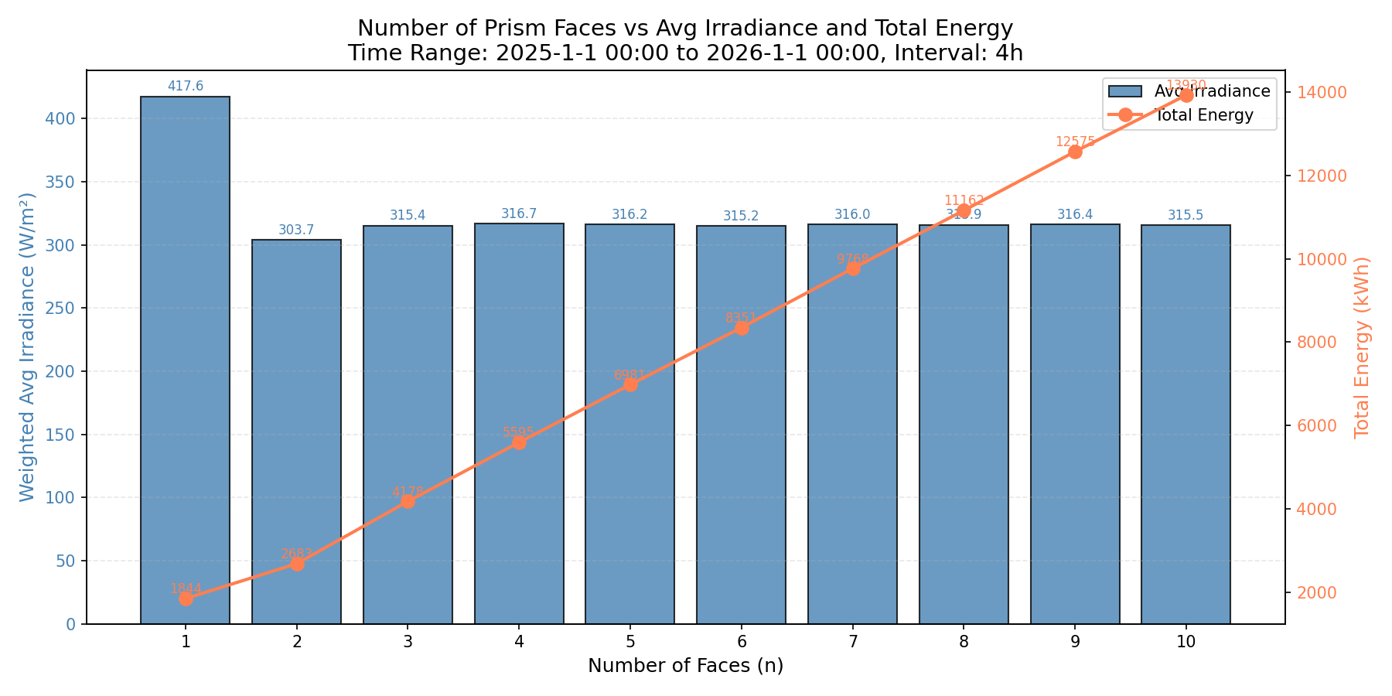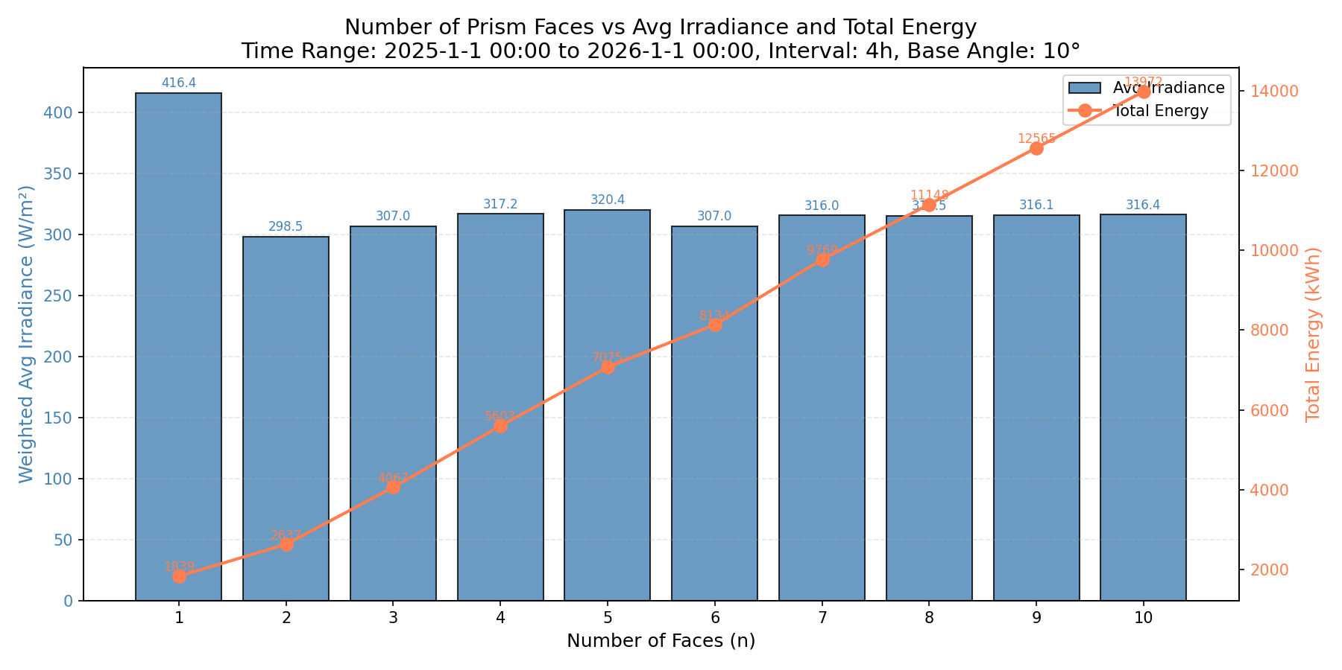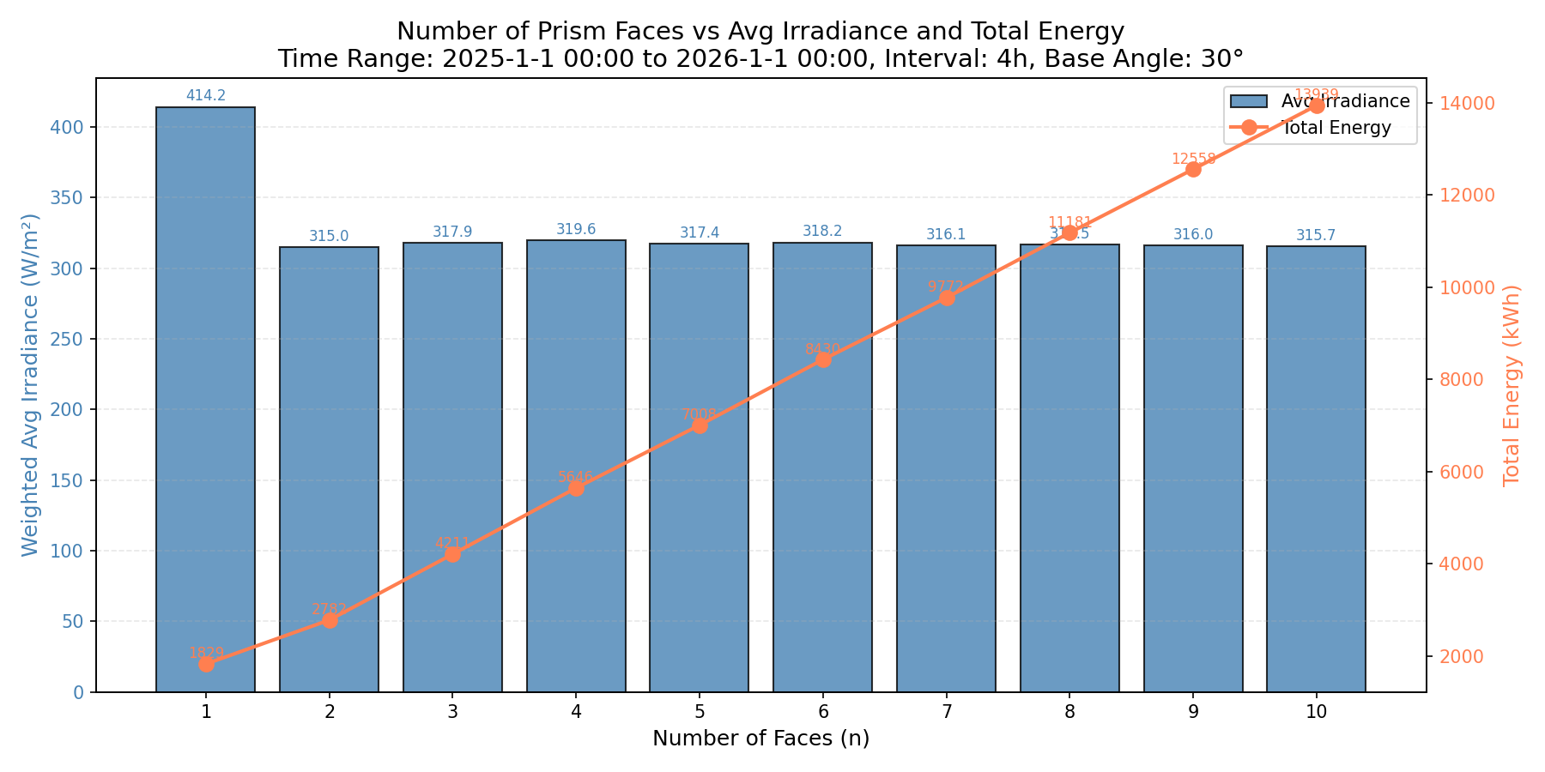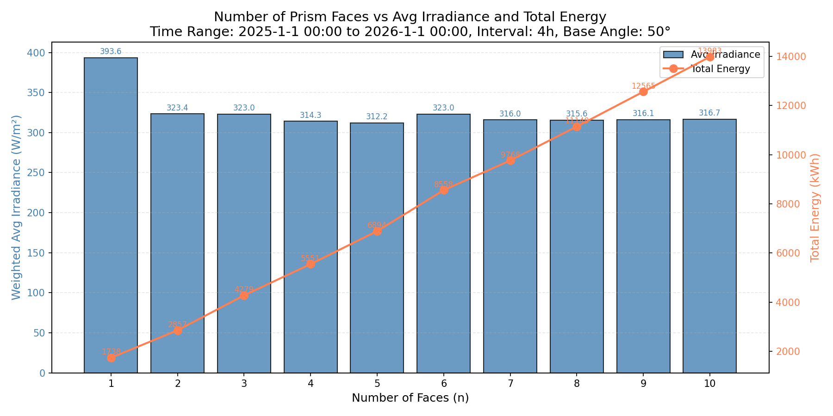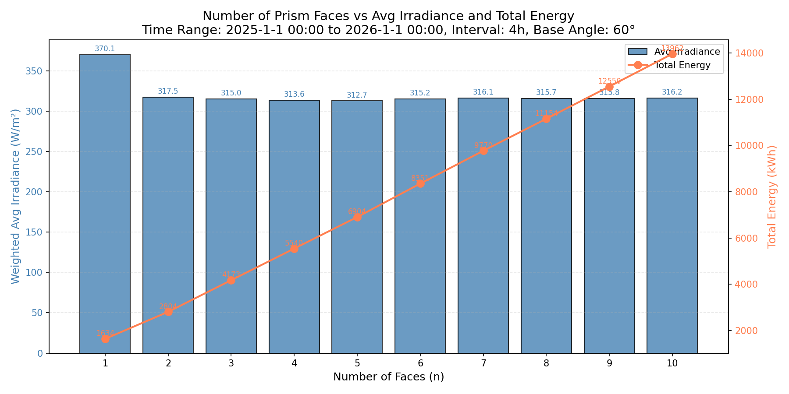
以上是1-10面棱柱组件(单个组件)在不同朝向(base angle)的条件下计算得出的全年辐照度表现.
可以看出, 除了单面组件以外, 其余面数的组件的辐照度表现差异不大(平均辐照度均在298-323之间). 不同朝向得到的辐照度差异也不大(上下摇摆在均值的4%以内).

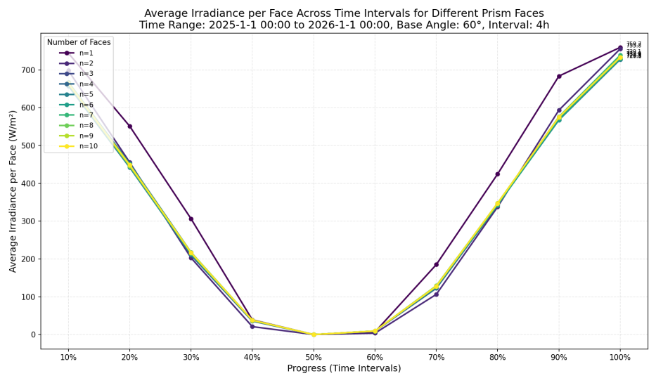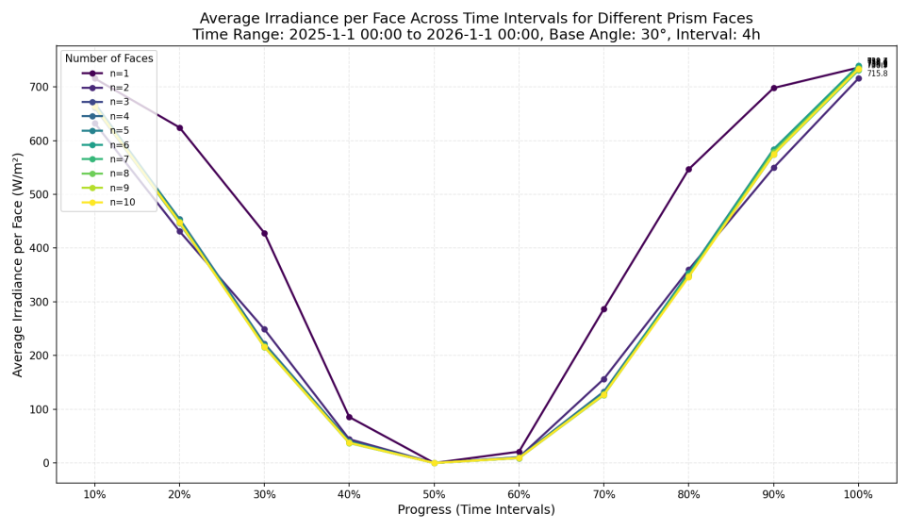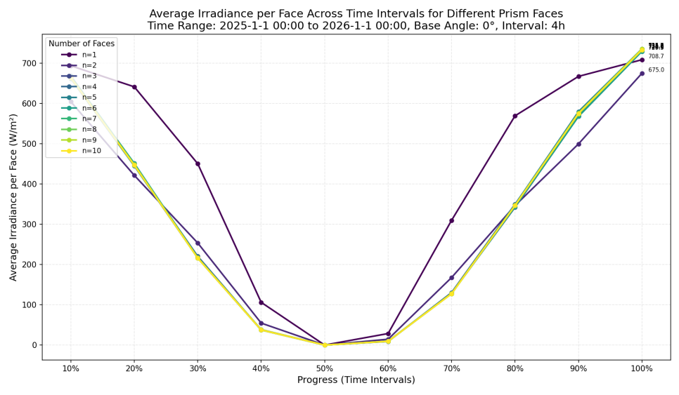
然后通过全年中接收辐照度的变化趋势观察波动情况, 总体上都是先降后升的趋势, 且出了单面以外, 其他n棱柱的在不同摆放角度的条件下曲线较为吻合.

最终将得出的结果与经典的辐照度模型进行对比:
选取Perez模型作为对比模型, 地点同样选在中山站 ( latitude=-69.367, longitude=76.367)
首先介绍Perez模型, 其经典性, 用其作为对比模型的严谨性:

Perez 倾斜面辐照度转换模型 (Transposition Model) 物理逻辑说明
核心思想：打破传统模型将天空散射视为均匀分布的假设，将天空散射辐射细分为三个具有不同空间分布特征的物理分量，并结合太阳直射和地表反射，计算倾斜光伏阵列面 (POA) 上的总辐照度。

直射分量 (Beam Component)
基于几何光学（余弦效应）：
G_beam = DNI * cos(AOI)
其中 AOI 为太阳入射角 (Angle of Incidence)。

天空散射分量 (Sky Diffuse Component) [模型核心]
将水平散射辐射 (DHI) 在空间上解耦为三个独立的子分量，赋予不同几何权重：
G_sky = DHI * (F_iso + F_circumsolar + F_horizon)

各向同性分量 (F_iso)：
代表天空中均匀分布的散射光。接收比例取决于倾斜面"看到"的天空立体角，
几何权重为 (1 + cos(beta)) / 2，其中 beta 为倾斜角。

环日分量 (F_circumsolar)：
代表集中在太阳周围（约 3° 范围内）的强前向散射光。几何上视为与直射光
类似，按照太阳入射角 (AOI) 的余弦进行投影。

地平线亮带分量 (F_horizon)：
代表靠近地平线附近的亮带散射光（区别于 Hay 模型的关键创新）。根据太阳
天顶角及大气条件动态调整强度，并乘以倾斜面对地平线区域的视角系数。

动态参数化机制：
引入天空清晰度 (Epsilon, ε) 和天空亮度 (Delta, Δ) 两个无量纲参数，结合
太阳天顶角将天空划分为多种状态（全阴至极晴）。针对每种状态，利用全球气象站
实测数据预先标定的经验系数，动态计算 F_iso、F_circumsolar 和 F_horizon 的比例。

地面反射分量 (Ground Diffuse / Albedo Component)
假设地面为各向同性的朗伯反射 (Lambertian reflection)：
G_ground = GHI * albedo * (1 - cos(beta)) / 2
接收比例取决于倾斜面"看到"的地面立体角。

总倾斜面辐照度 (Total POA Irradiance)
将上述三个独立计算的分量进行线性叠加：
G_POA = G_beam + G_sky + G_ground

可以看出Perez模型在业界具有很高的认可度, 特点是在天空散射分量的计算上解耦为三个独立的子分量，赋予不同几何权重. 我的模型相较Perez模型对反照率, 低太阳高度角, 以及光谱上针对南极由更多的考量:

以下是Perez模型的输出结果:
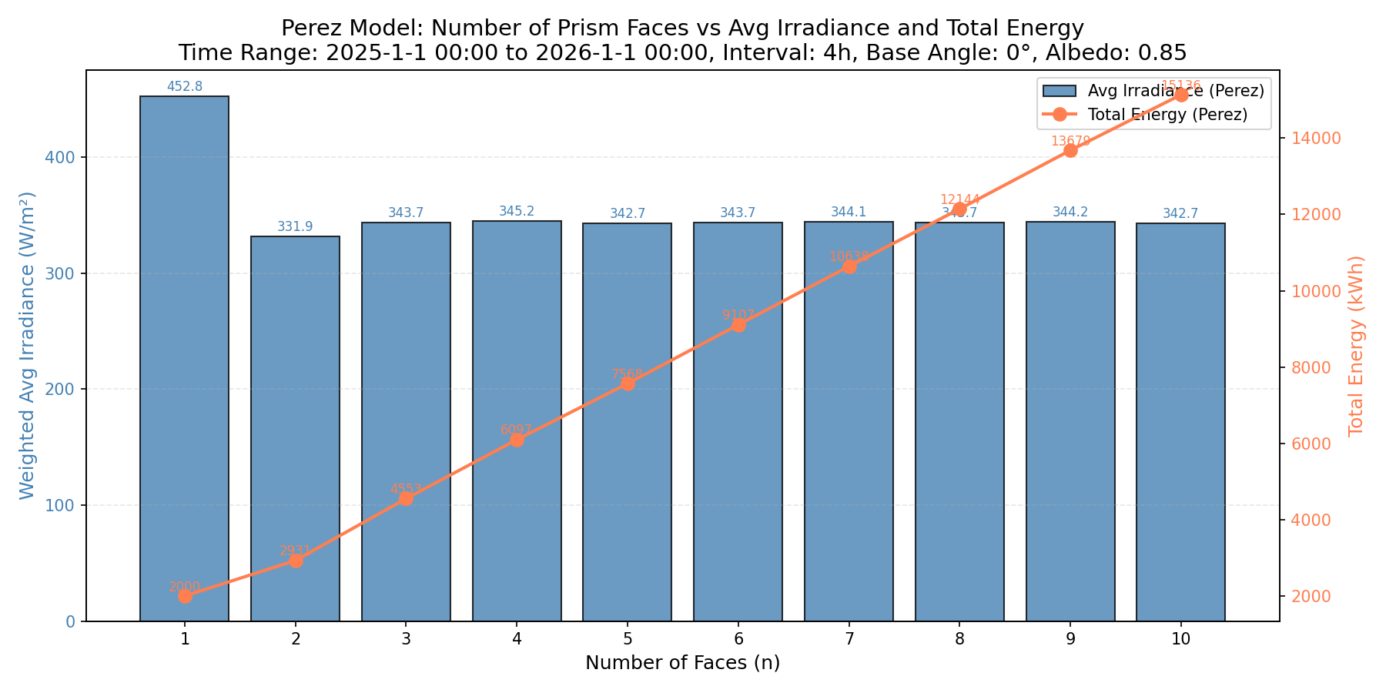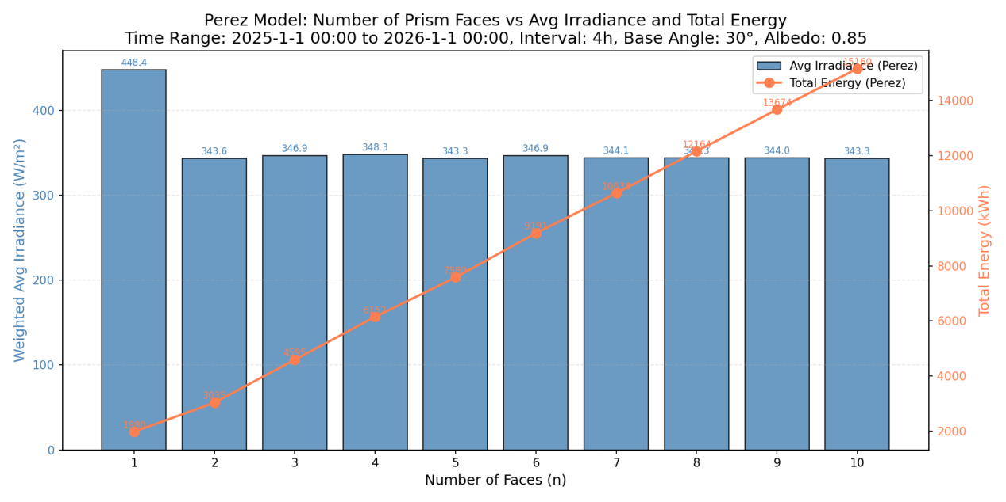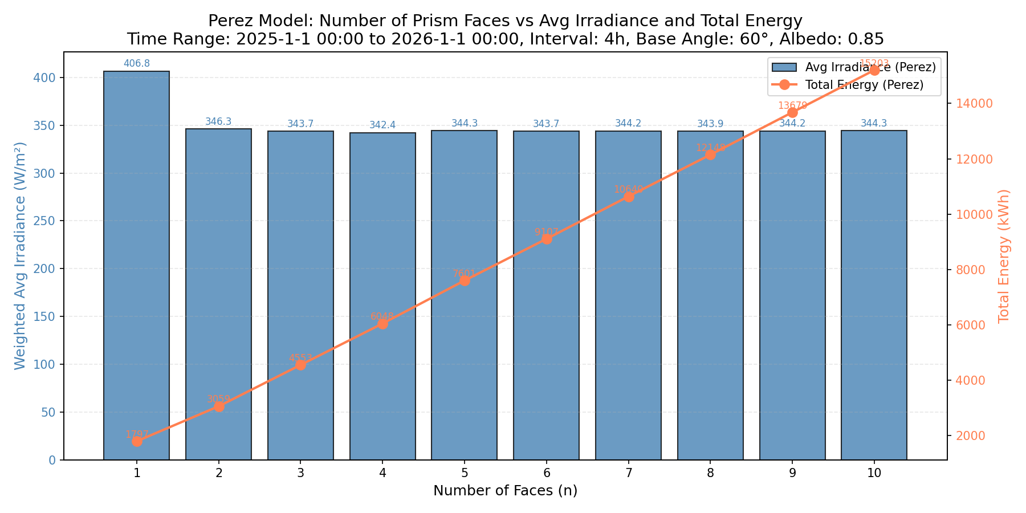

可以看出, Perez模型的辐照度结果从数值上来看稍大于我的模型, 但是可以得出相同的结论, 即除了单面, 其他n棱柱在辐照度接收量上并无太大差别.

再看分段波动折线图
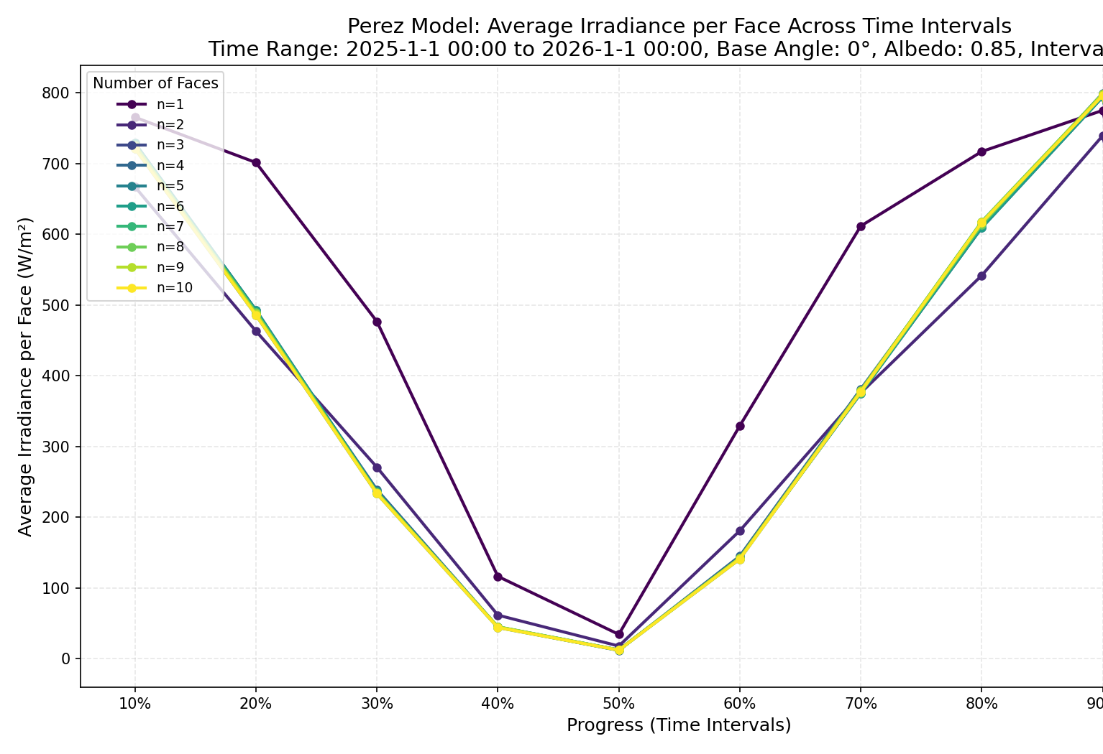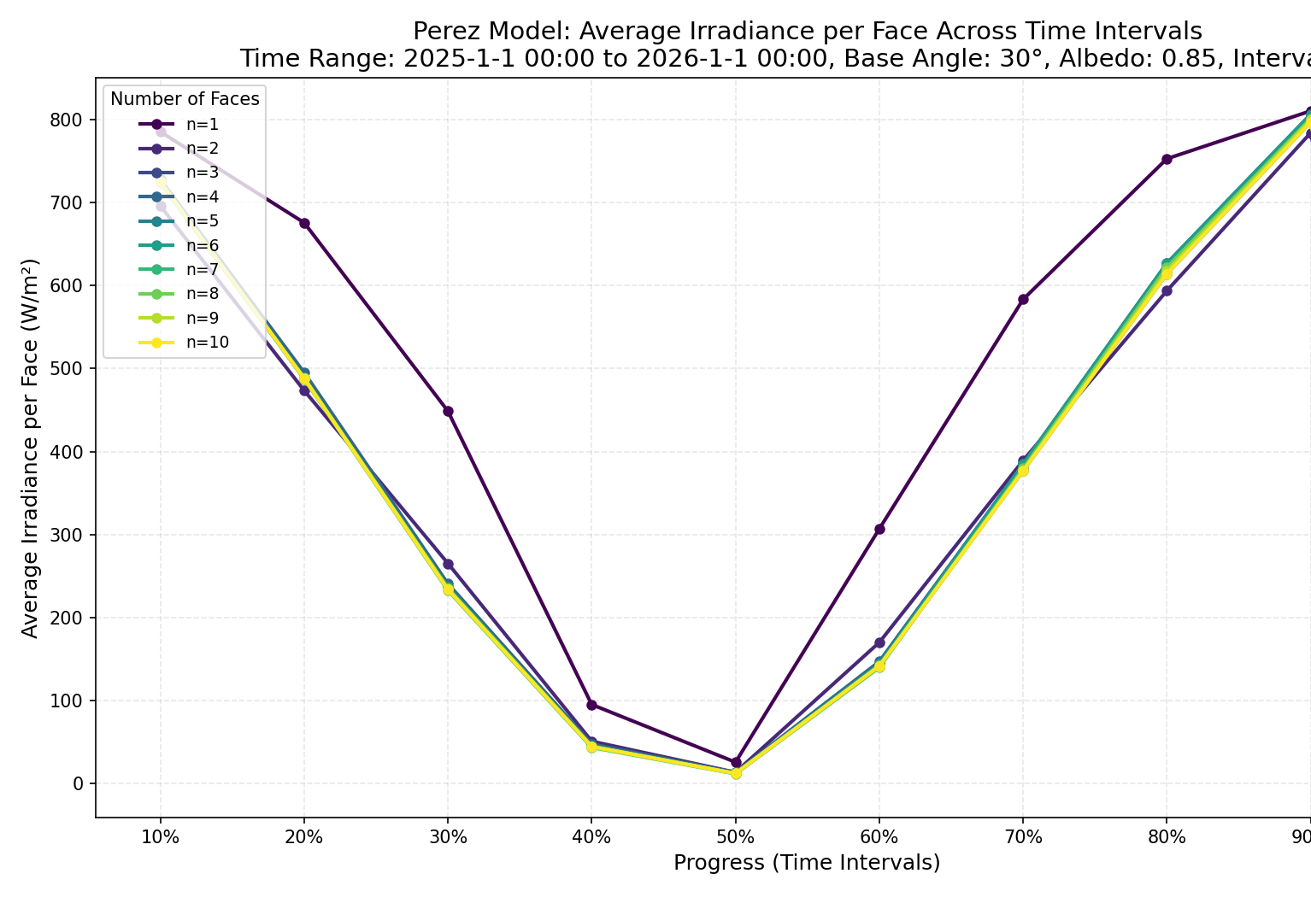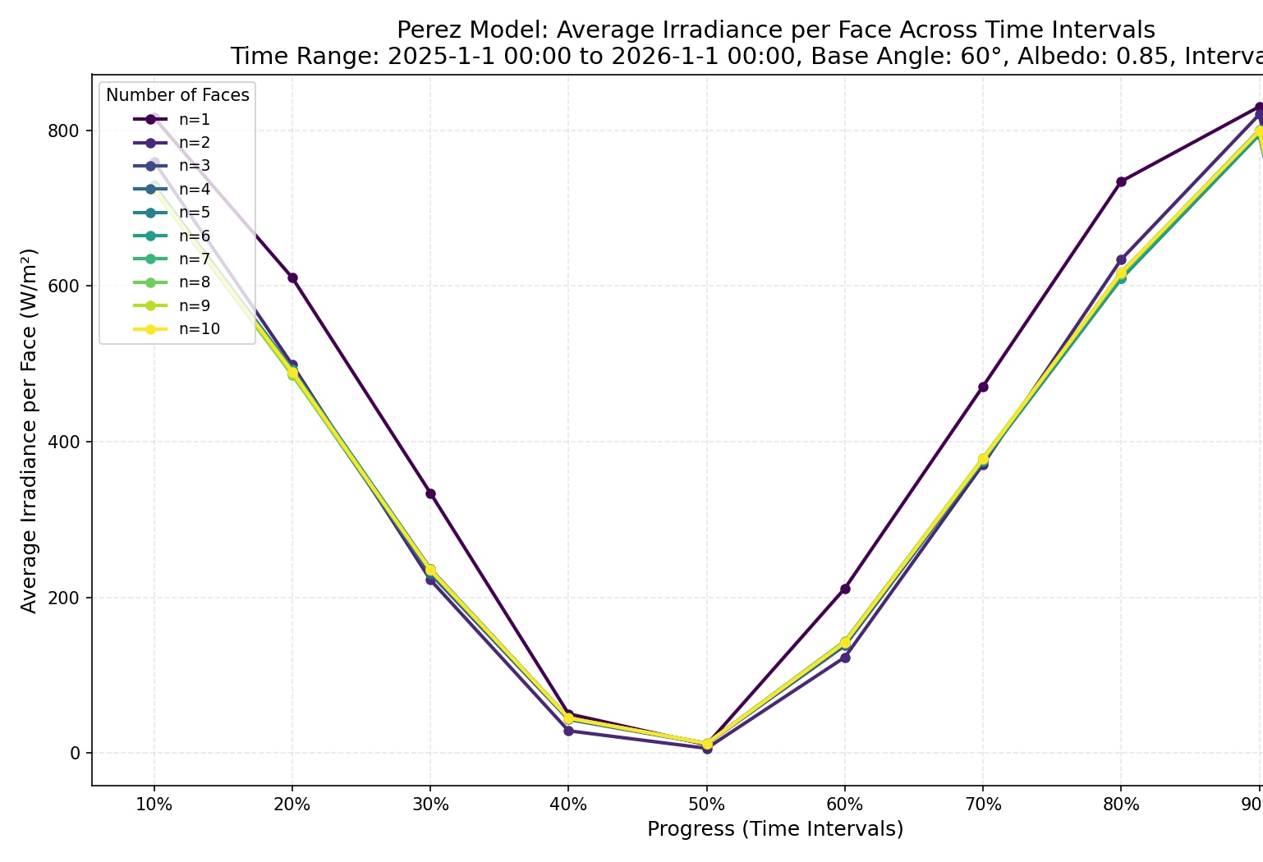

波动图同样显示相同的趋势

在中山站得到初步结果之后
还需要对南极其他地区做同样的测试, 来对比验证
选取昆仑站:
昆仑站:latitude = -80.417 longitude = 77.116

模型计算结果如下:
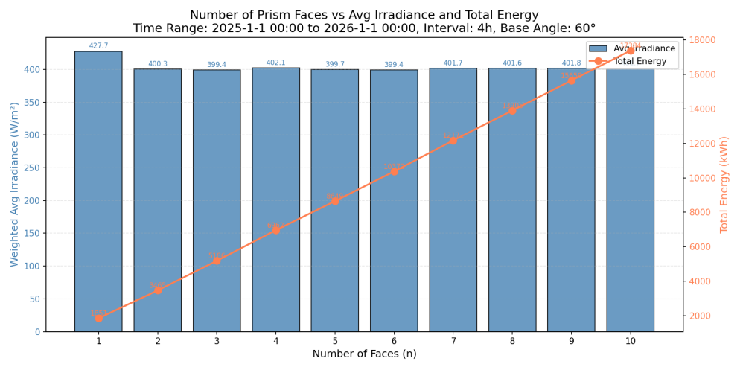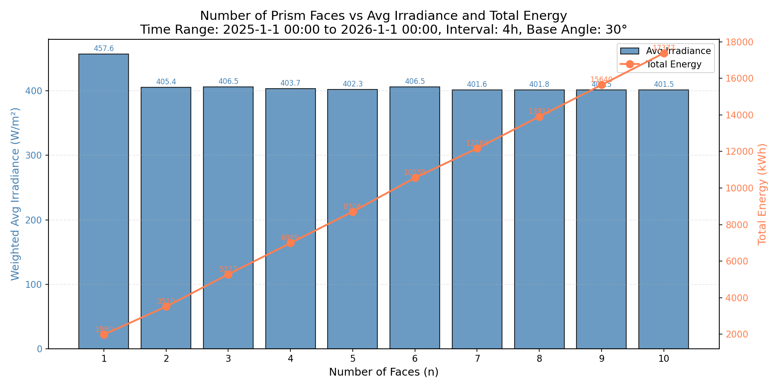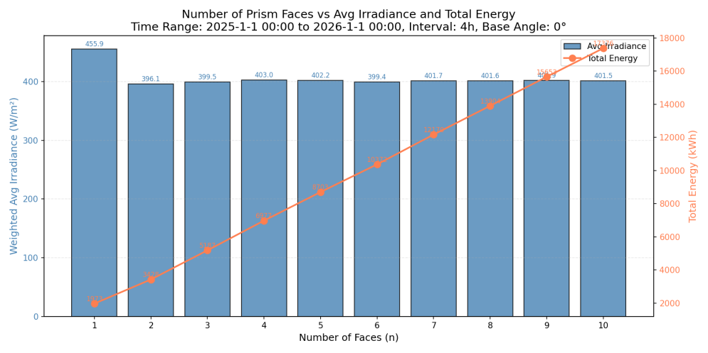

波动图:
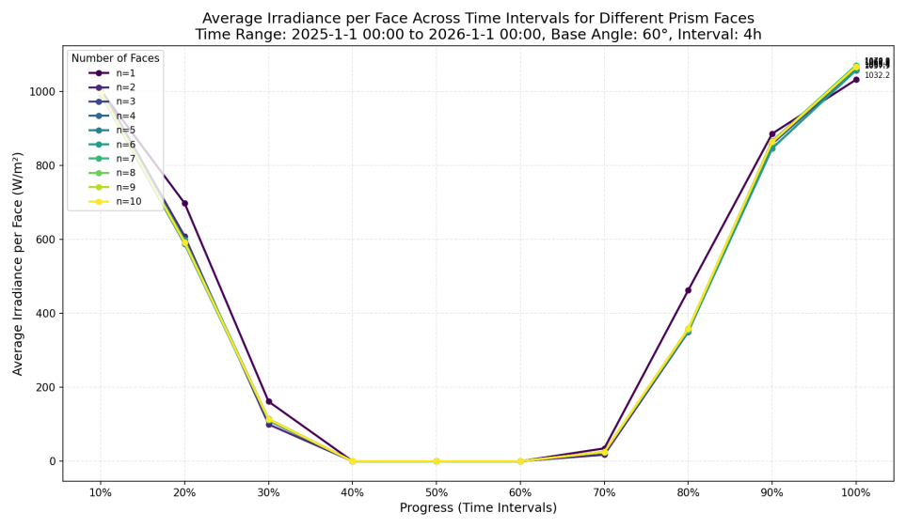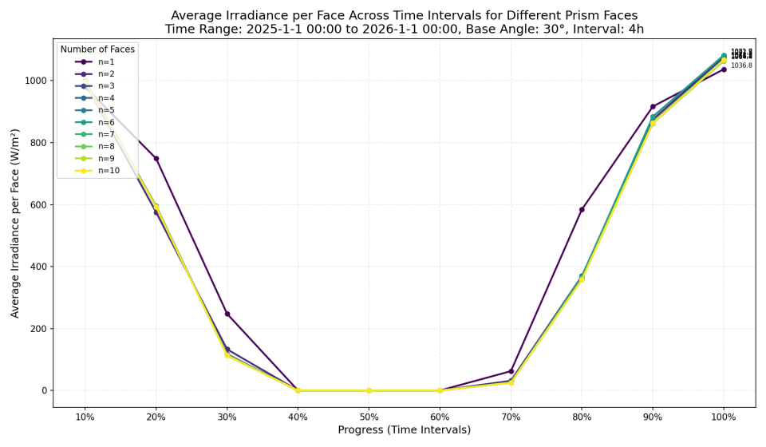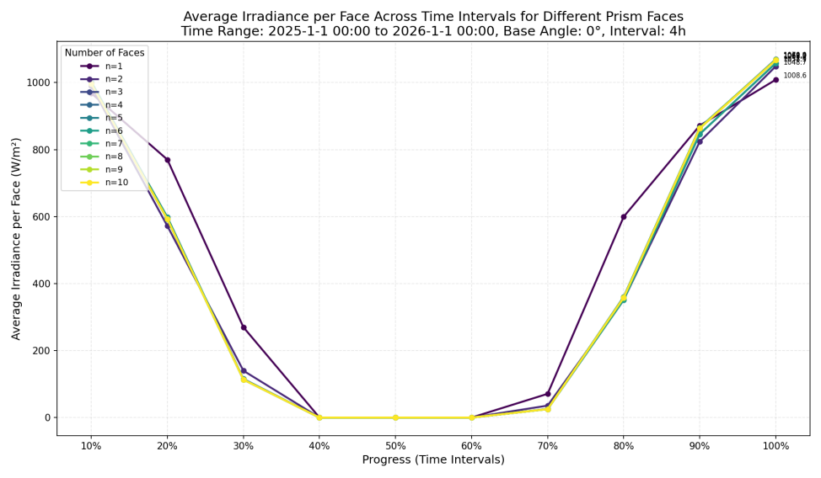
可以得到和中山站几乎相同的结论.

总而言之, 几乎可以说明, 就论单个组件(n棱柱)的辐照度接收能力, 单面是最强的, 其他n棱柱组件在辐照度接收能力和在时间线上的辐照度接收稳定性上均没有明显差别.

